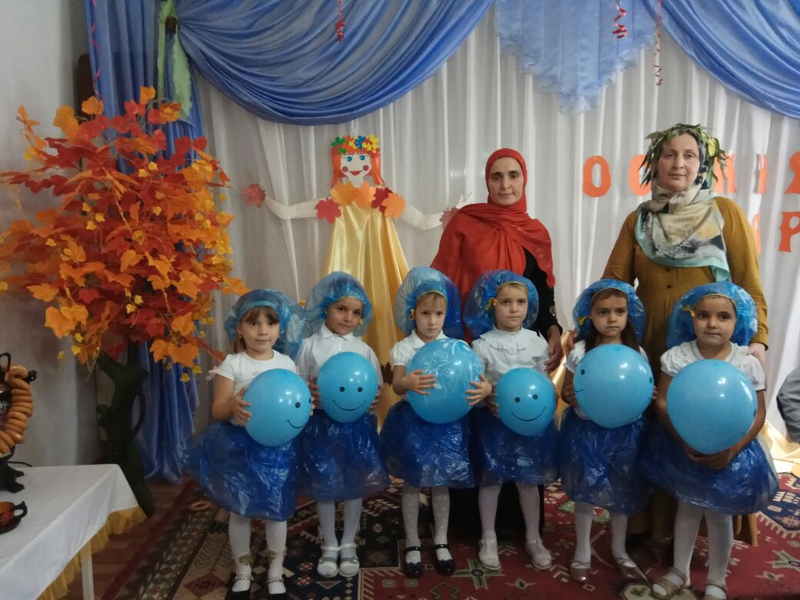 Воспитатели: Хабибова М.М. и Сайгидмагомедова А.М
2017год

Сценарий утренника старшей группы -«Солнышко» .

Воспитатели :Хабибова М.М.,Сайгидмагомедова А.М.

Ведущий: Посмотрите, ребята, как красиво в нашем зале! Сколько кругом разноцветных листьев! Что за праздник к нам в гости пришел? Конечно, праздник осени!

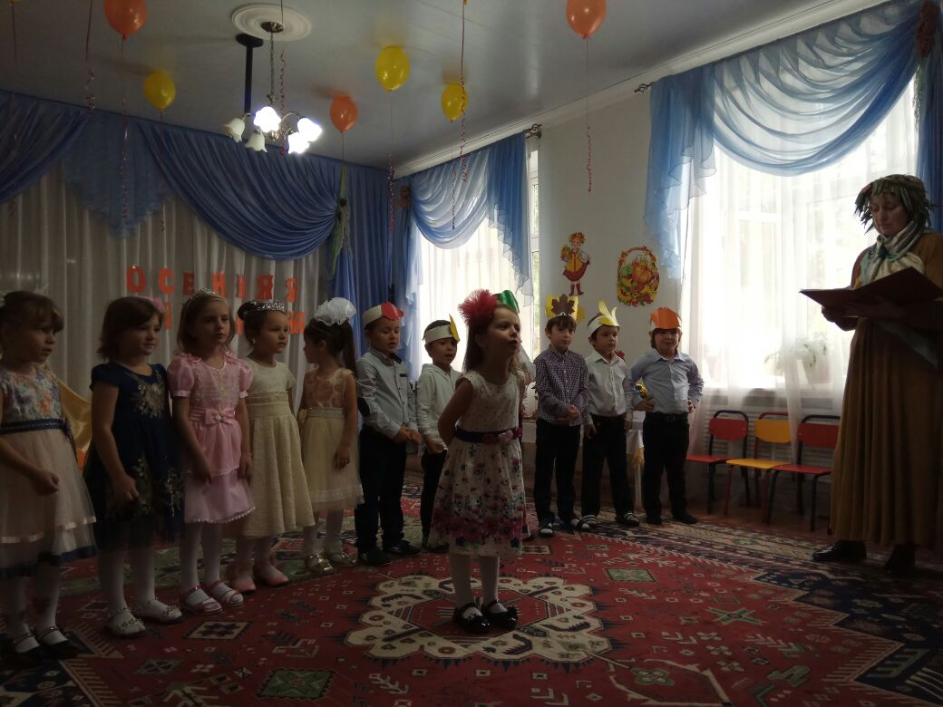
М.Анас: Осень красит золотом
Рощи и леса.
Слышатся прощальные
Птичьи голоса.
Мухаммад : Алые и желтые
Ветер листья рвет.
Кружит, кружит в воздухе
Пестрый хоровод!
З.Анас : Солнышко лишь выглянет –
Спрячется опять.
Долго лето красное
Будем вспоминать!
Фатима: - Любит осень желтый цвет
С желтым дождиком рассвет,
Пожелтевшую траву
И опавшую листву,
Листьев желтые страницы,
Улетают когда птицы.

Погрустить любит с утра
Осень желтая пора.
Закария: Ходит осень по дорожке,
Промочила в лужах ножки.
Льют дожди и нет просвета.
Затерялось где-то лето.
Абдулмажид: - Листик желтый, листик красный
На дороге соберем,
Здравствуй осень! Здравствуй осень!
Приходи, тебя мы ждем.
Песня «Осенняя».

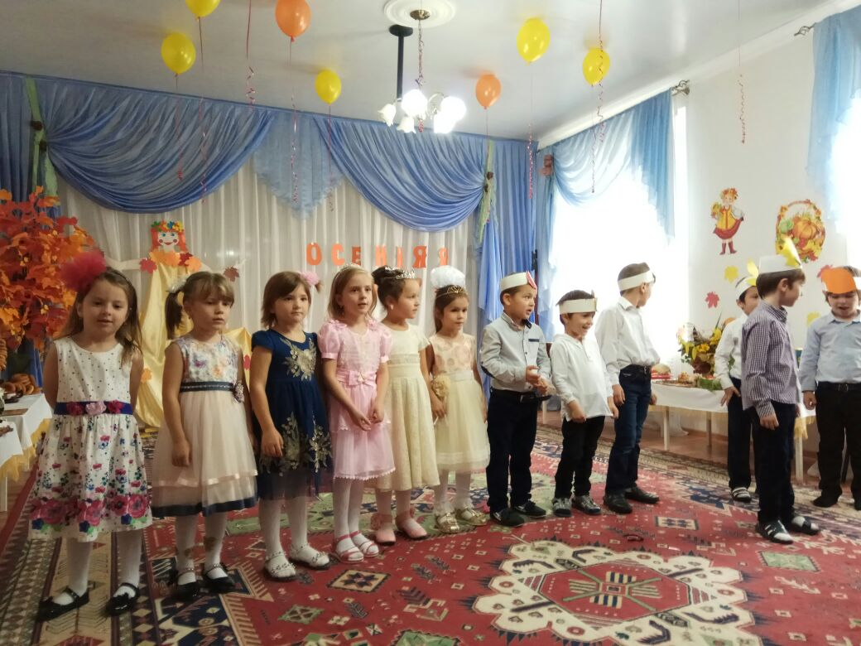

Ведущий: Ребята, а можно осенью гулять? Конечно можно. Давайте пойдем в осенний лес и наберем грибов!
Скорее в круг вставай, игру начинай!

Песня - игра «По грибы».

Ведущий: Ребята, мы так хорошо погуляли, грибов собрали и даже куда-то попали. Посмотрите – стоит терем-теремок, он ни низок, ни высок. Подойдем к теремку и спросим:
- Кто, кто в теремочке живет?
- Кто, кто в не высоком живет?
( Из теремка выходит бабушка)
Бабушка: Здравствуйте! Я – бабушка Хадижат! Хочу с вами повеселиться, поиграть да загадки загадать!
- Скажите, ребята, как вы живете?

Дети: Вот так! (большой палец вверх)
Бабушка: А как вы идете?
Дети: Вот так! (шагают на месте)
Бабушка: А как вы бежите?
Дети: Вот так! (бегут)
Бабушка: А как спите?
Дети: Вот так! (приседают, ладошки под щёчку)
Бабушка: А как вы стихи рассказываете?
Дети: Вот так!

З.Магомед : - Пришла пора – осень решила,
Свои вещи все сложила:
Бросила на дно корзинки
Золотистые дождинки
Желтой краски положила
И о красной не забыла.
Серым ветром все прикрыла
И в дорогу поспешила.
Омар : Вновь осенняя пора
Ветром закружила,
Чудо - красками она
Всех заворожила:
Посмотри, какой ковер
Листьев у порога!
Только жаль, что светлых дней
Осенью немного.
Загра: Спят березы в серебре
Ярче зелень сосен,
Потому что на дворе
Золотая осень.
Бушра: Дождь идет по всей земле,
Мокрая дорога
Много капель на стекле,
А тепла немного.
Бабушка: Ай да, молодцы! А в игре вы такие же умельцы? Давайте - ка проверим!
Игра «Урожай».

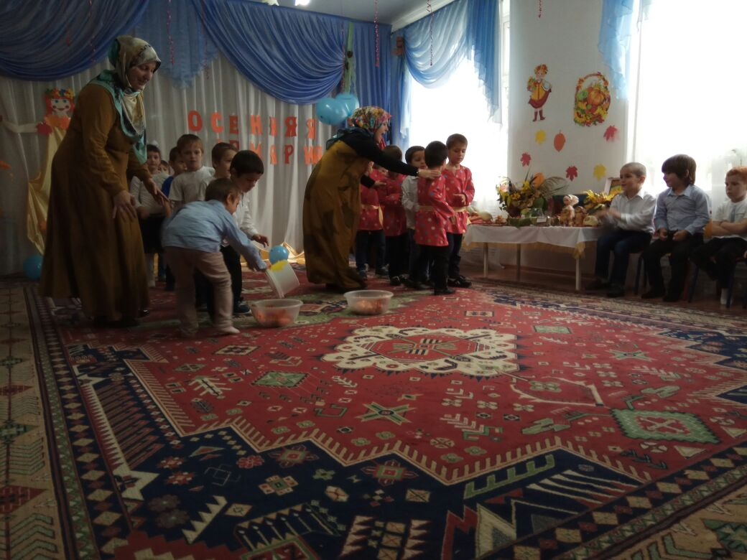

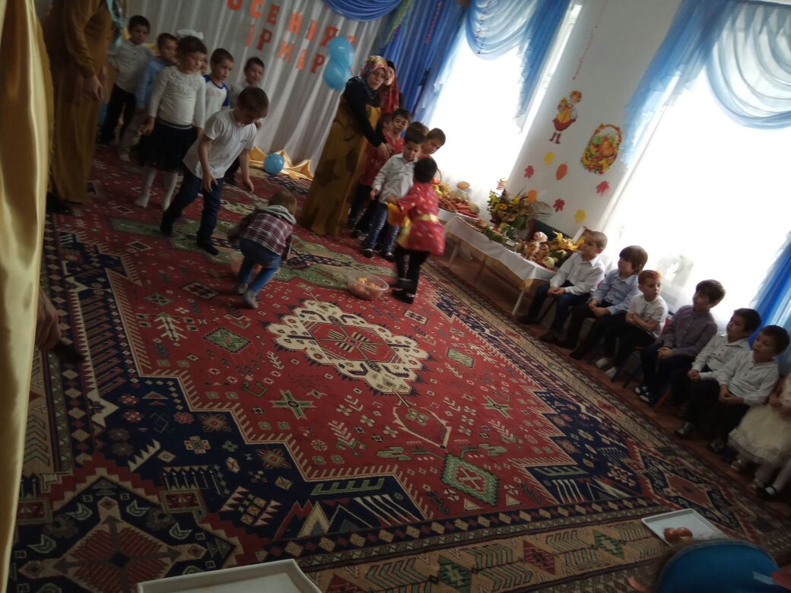
(дети делятся на две команды, раскладываются обручи в два ряда
дети по очереди сажают, поливают, собирают приготовленные заранее овощи. Чья команда справляется быстрее тот и победил).
Бабушка: Ай да, молодцы! А загадки отгадывать вы умеете?
Дети: Да!
Бабушка: Тогда слушайте мои загадки.
- Солнышко не может землю согревать
Листья пожелтели, стали опадать.
Часто дождик льется, птицы улетают,
Урожай в саду и поле убирают.
Отгадайте, дети, когда это бывает?
Дети: Осенью.
- Помогает деду внук – собирает с грядок… (Лук)
- Собираем мы в лукошко очень крупную… (Картошку)
- Здесь весною было пусто, летом выросла…(Капуста)
Бабушка: Капля капнула из тучки .

Дождь осенний, дождь колючий
Мелко – мелко моросит,
Намочить ребят спешит.
А вы боитесь дождика?
Ведущий: Нет, бабушка Хадижат, мы не боимся. Мы даже песенку про дождик знаем.
Песня «Грустный дождик»
Бабушка: Молодцы ребята! Хорошо я с вами повеселилась. Но пора мне в путь дорогу, дома дел еще так много. До свидания!
Дети хором: До свидания!
Ведущий: Ребята, а я слышу шаги осени.
Под музыку входит Осень.
Осень: Здравствуйте ребята!
Я каждый год к вам прихожу,
Веселыми всегда вас нахожу.
Для вас готовлю я свои наряды,
Вы моему приходу рады?
Дети: Рады!

Ясмина О.: - На деревьях листьев мало
На земле невпроворот
Из лоскутьев одеяло,
На прощанье осень шьет.
Асият: Падают, падают листья
В нашем саду листопад
Желтые, красные листья
По ветру вьются, летят.
Маржан: Осень по дорожке
Ходит не спеша,
Под ногами осени
Листики шуршат.
Хадиджа: Опустел скворечник, улетели птицы,
Листьям на деревьях тоже не сидится.
Целый день сегодня все летят, летят…
Видно, тоже в Африку улететь хотят.
Расул: Листик клена на ладошку
Потихоньку упадет,
Это осень золотая
По дорожке к нам идет!

«Танец капельки»

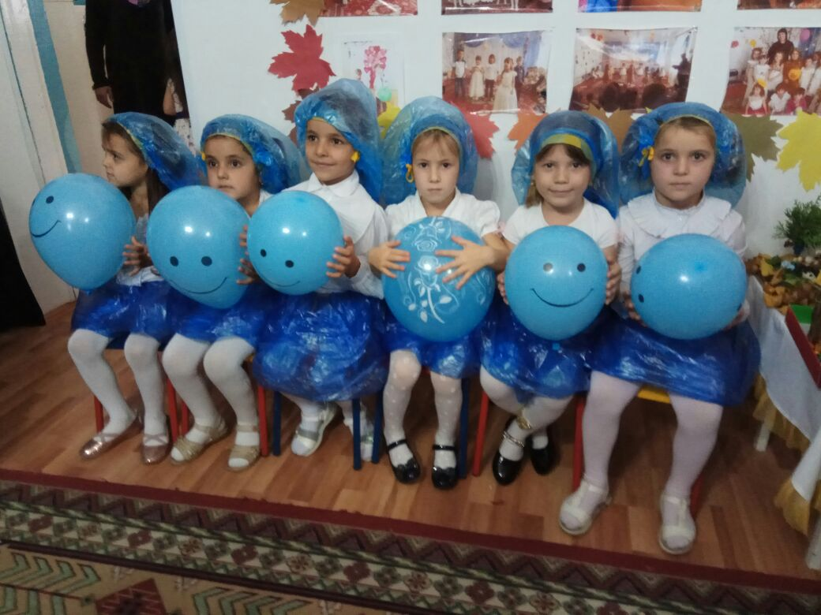

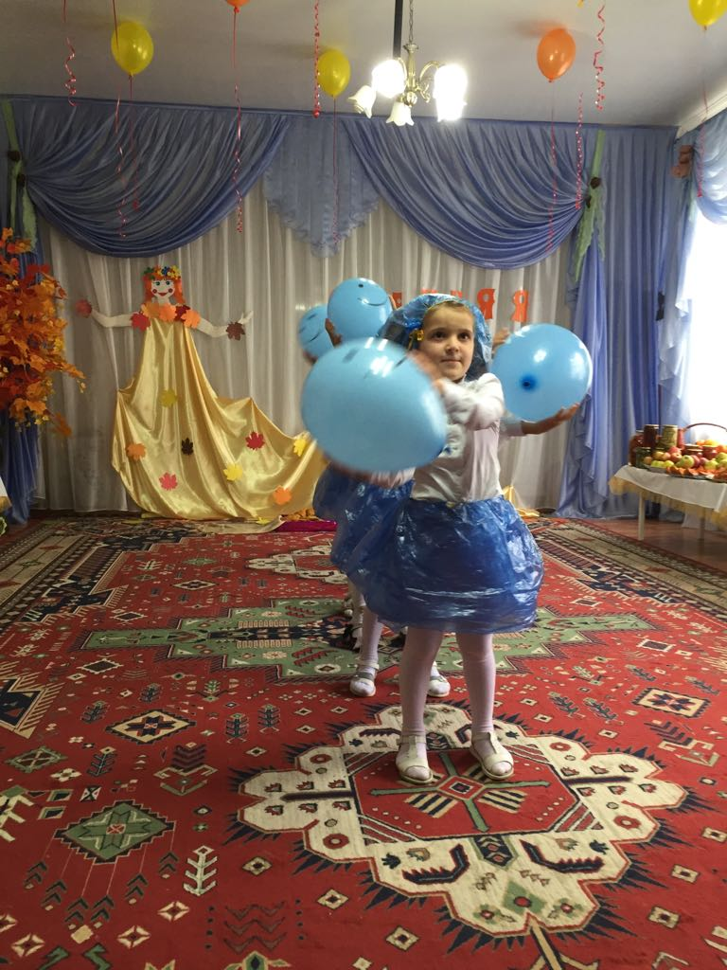

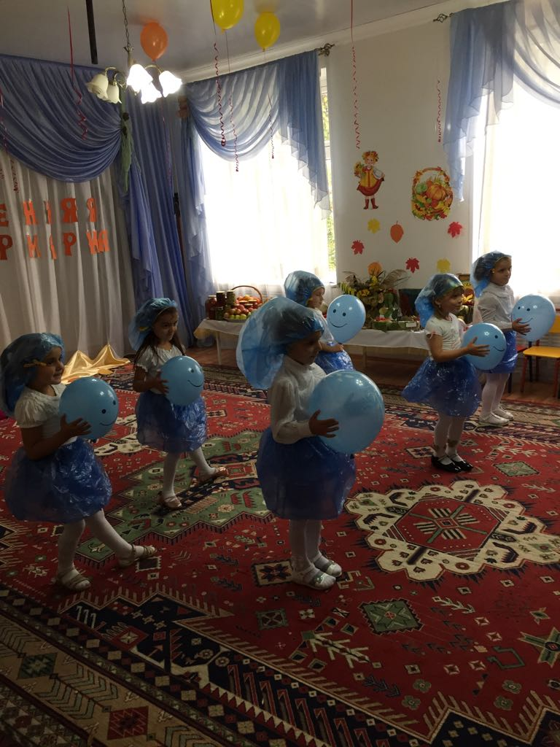

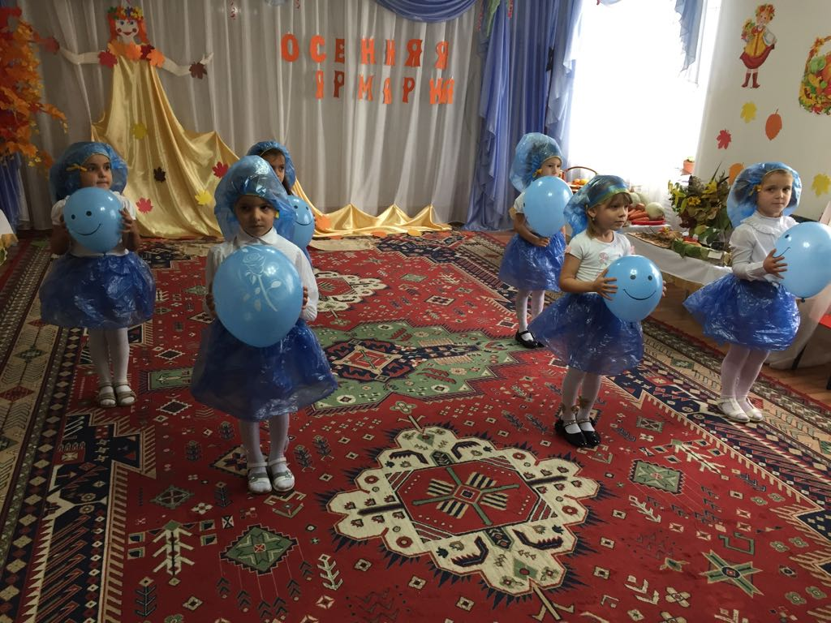

Осень: Молодцы, ребята! Как вы красиво танцевали! А посмотрите, какой платочек у меня есть! Разноцветный, расписной, необычный, непростой! Предлагая вам друзья, поиграть с платочком, я!

Игра «Волшебный платочек»
(Звучит музыка, дети двигаются по кругу, выполняют движения; когда музыка становится медленнее – дети приседают и закрывают глаза руками. Осень кого-нибудь накрывает платком).
Раз, два, три! Кто же спрятался внутри?
Не зевайте, не зевайте! Поскорее отбегайте!

(Дети называют имя; играя последний раз, осень произносит слова, дети угадывают).
Ведущий: Нет, осень, все ребятки тут! Кто же тогда под платочком спрятался?
Осень: Мы платочек поднимаем, что под ним сейчас узнаем. Что это?
Дети: Корзинка!

Смотр осенних подделок детей .

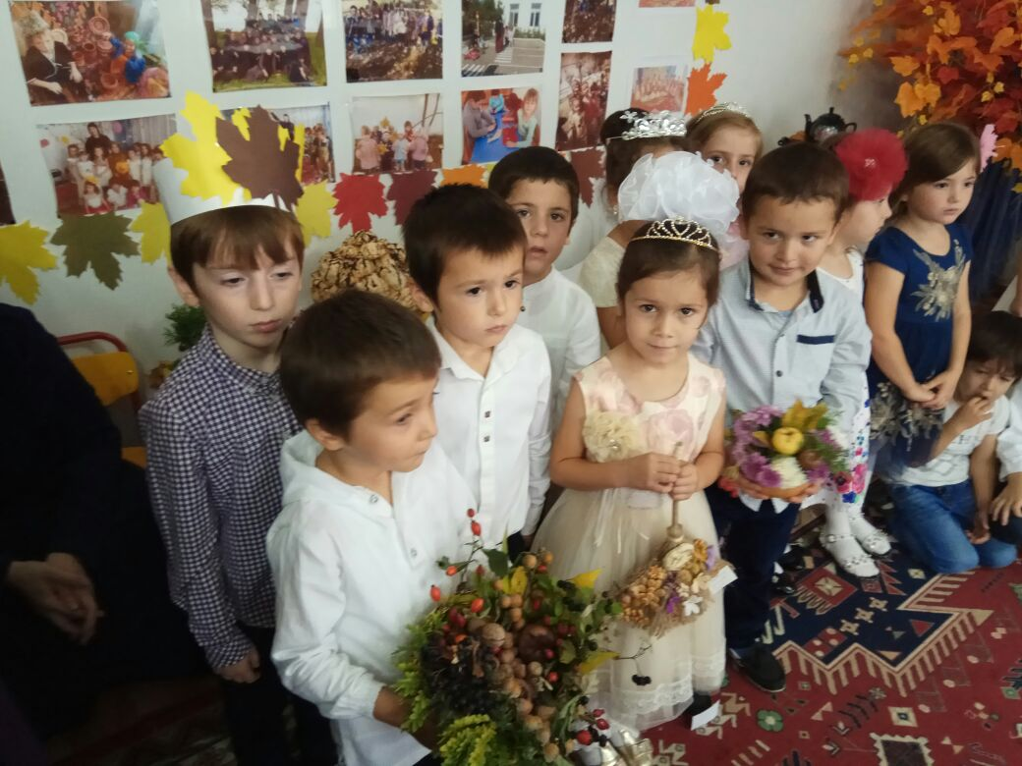

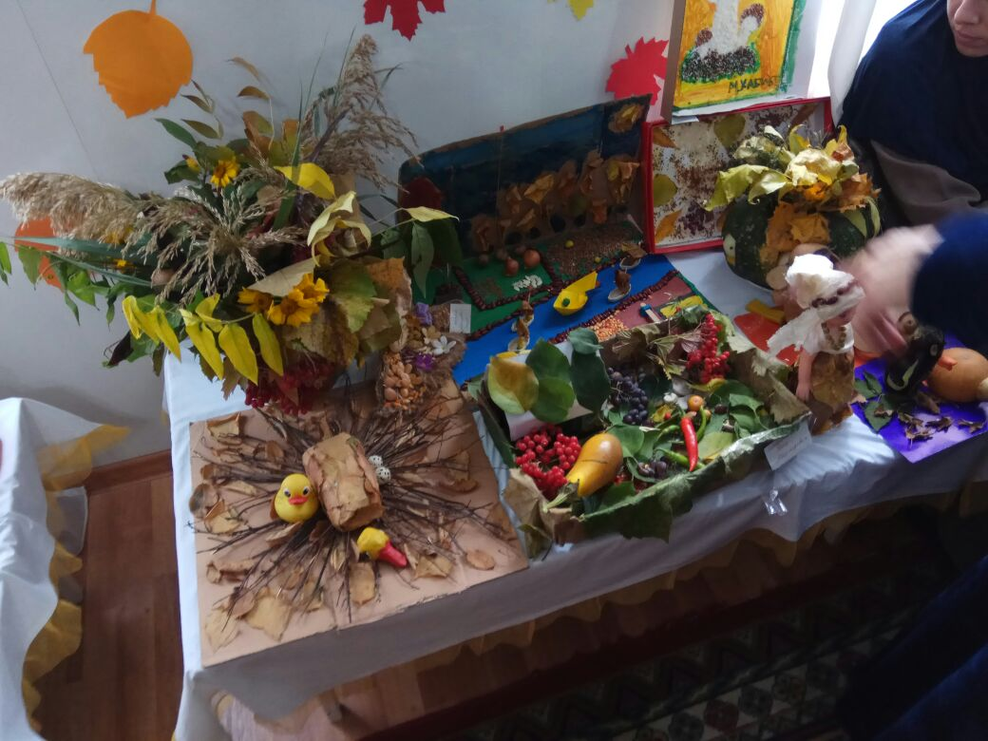
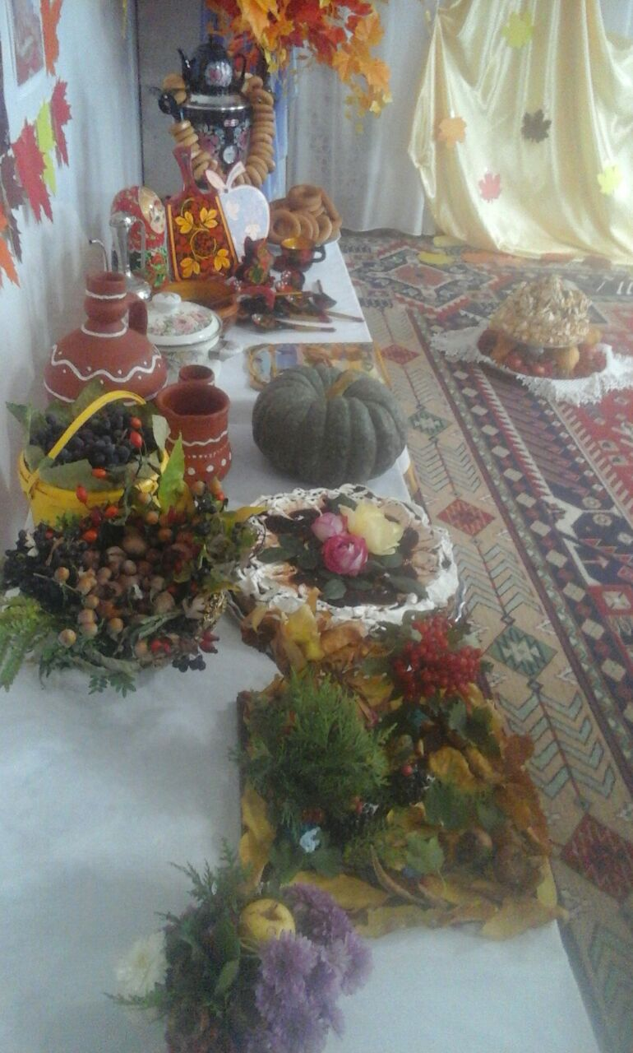

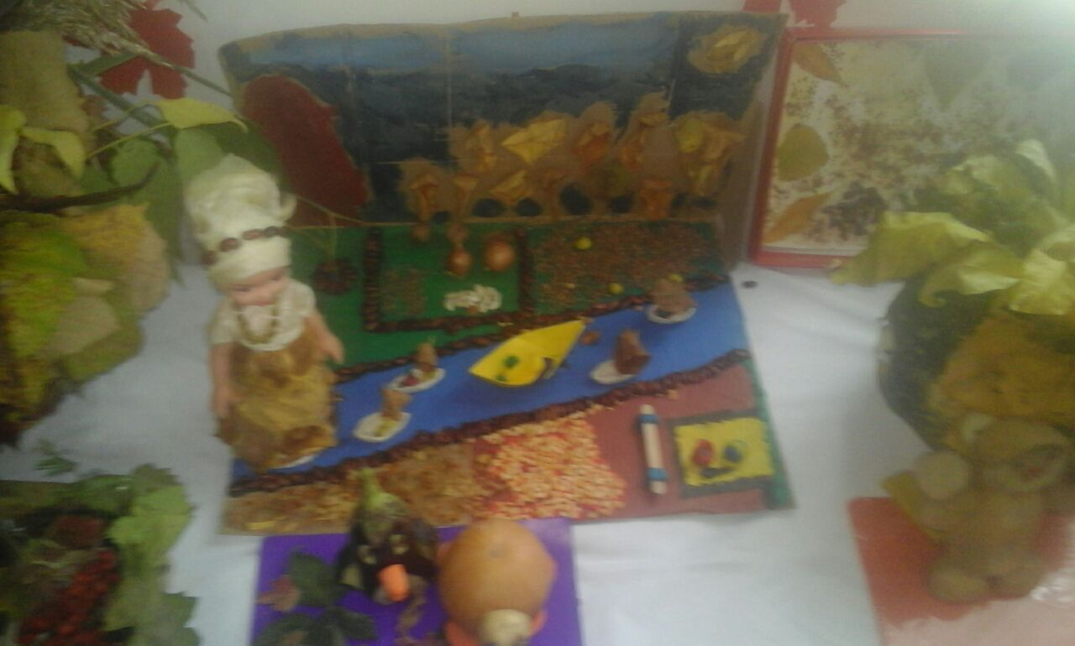

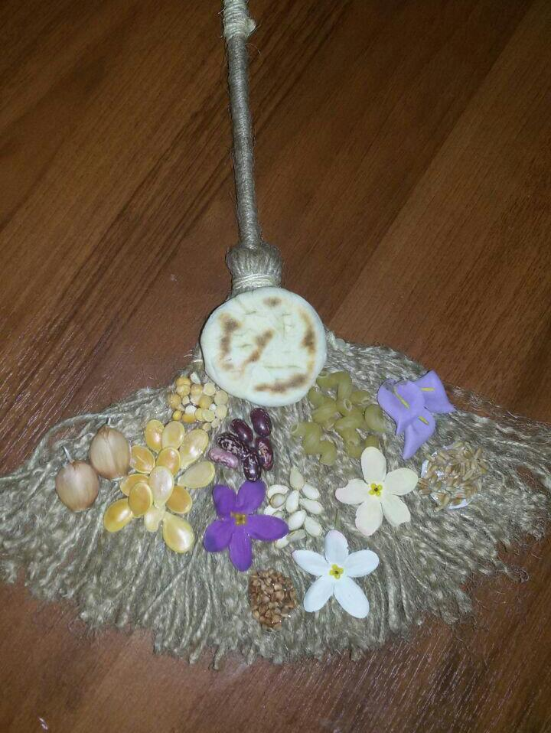

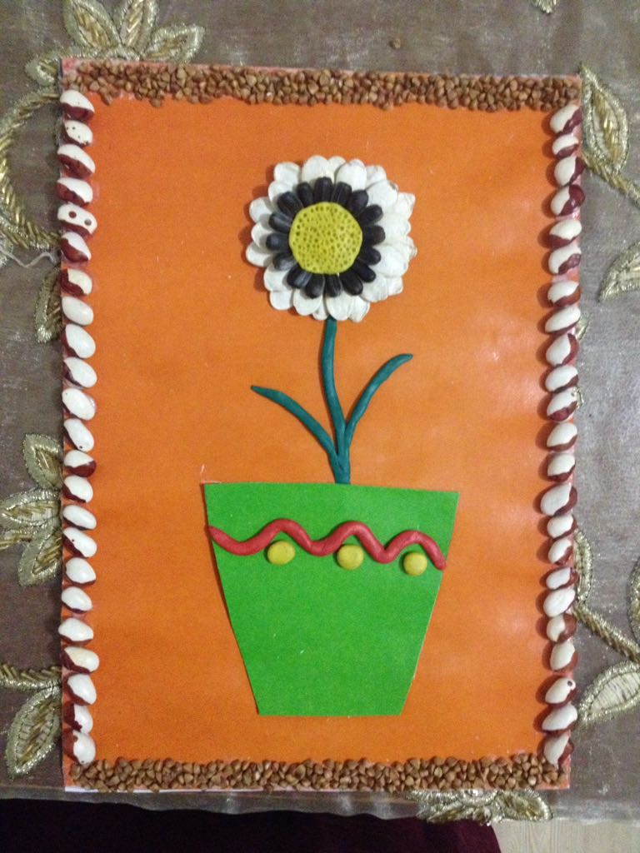

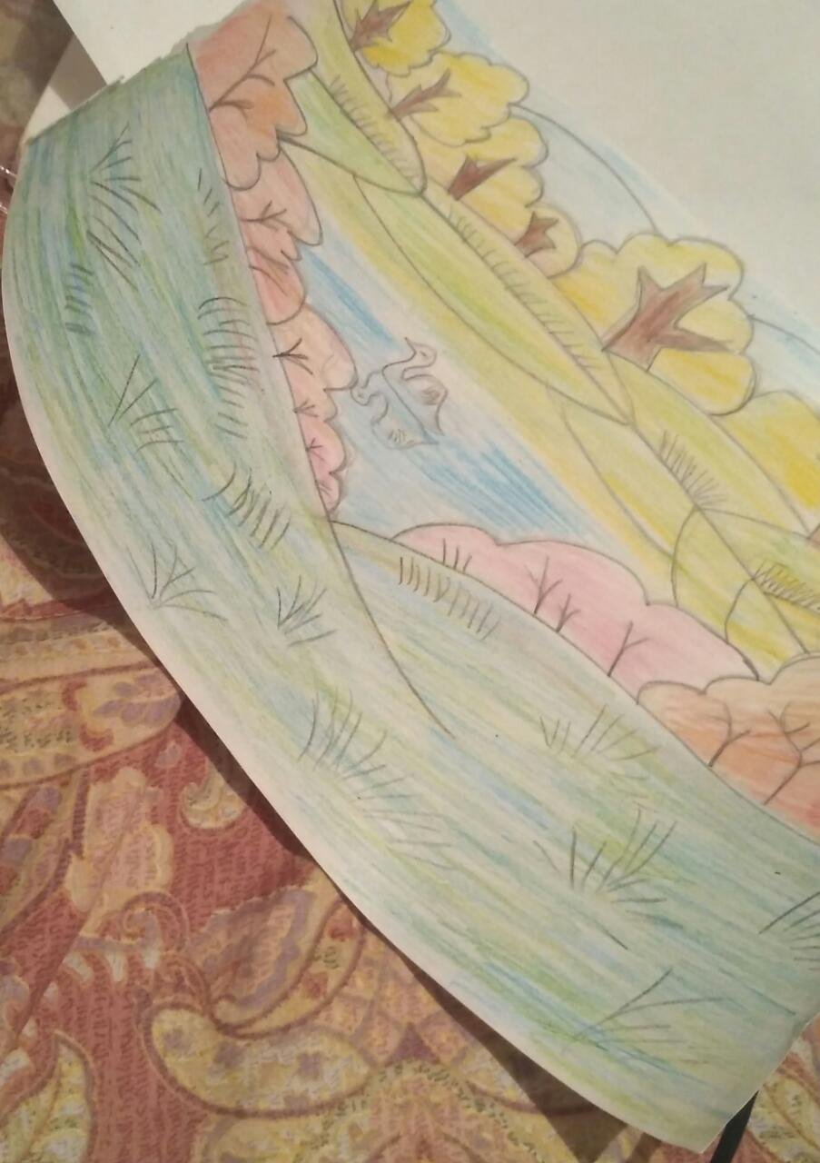

Осень: Это корзинка с яблоками и угощенья для ребят!

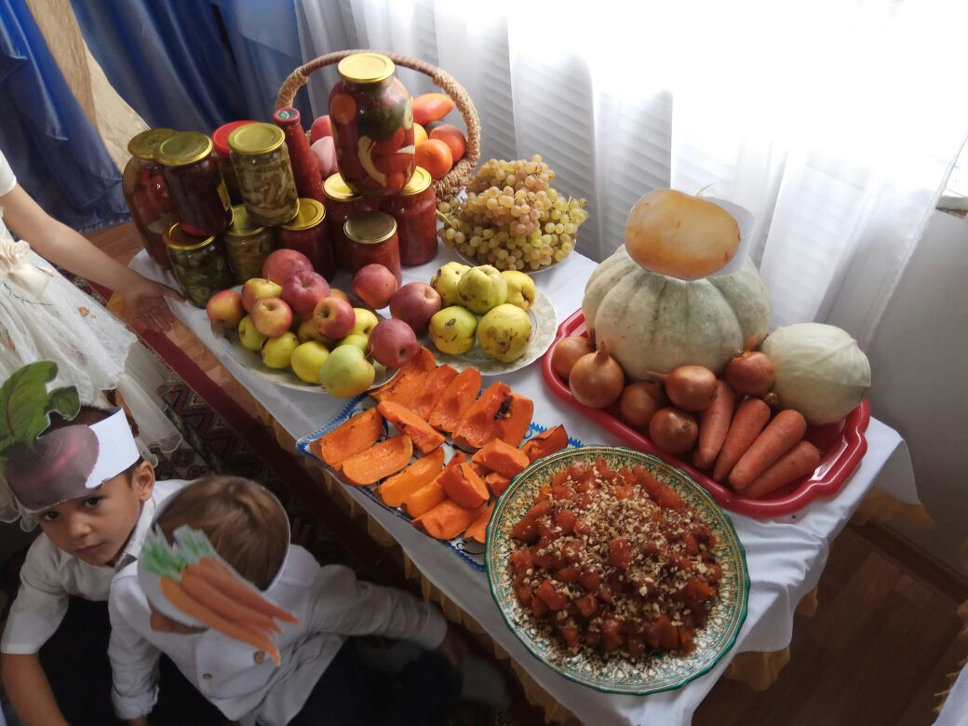

Ну а мне пора прощаться!
Мне жалко с вами расставаться,
Но близится зимы черед
Я к вам опять приду ребята!
Меня вы ждите через год!
До свидания!

Дети хором: До свидания!

Ведущий: На этом, дорогие гости, наш праздник заканчивается! Спасибо всем за внимание! До новых встреч!

